Calculating PI,  
mit FreeRTOS

im Studiengang  
Elektrotechnik HF

vorgelegt von

**Philipp Eppler**

am 14. April 2019   
an der höheren Fachschule Zürich

Prüfer: Martin Burger

# Kurzfassung

Gegenstand der hier vorgestellten Arbeit ist die Berechnung von PI mittels FreeRTOS und EduBoard. Der Algorithmus soll dabei frei ausgewählt werden und der laufend angenäherte Wert von PI auf dem LCD ausgegeben werden.

# Inhaltsverzeichnis

Kurzfassung 2

Inhaltsverzeichnis 3

Vorwort 4

1 Filter 5

2 Fazit 6

3 Reflexion 7

# Algorithmus

Für die Berechnung von PI wurde die Leibniz-Reihe eingesetzt. Diese ist zwar nicht sehr effizient, aber er ist sehr leicht einzusetzen und benötigt wenig C-Code.

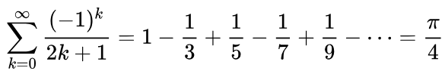

Quelle: <https://de.wikipedia.org/wiki/Leibniz-Reihe>

# Tasks

## vButton

initButtons

BUTTON1

short pressed?

STARTCALC = 1

Ja

BUTTON2

short pressed?

STARTCALC = 0

Ja

Nein

Nein

BUTTON3

short pressed?

1ms Timer starten

1ms Timer stoppen

RESETCALC = 1

Ja

10ms Delay

Nein

updateButtons

# Fazit

# Reflexion